Je suis Jeune Coach / Jeune Capitaine

en SAVATE BOXE FRANCAISE

Le Jeune coach / Jeune capitaine

Présentation

L’élève du collège ou du lycée, licencié au sein de l’association sportive de son établissement, a la possibilité de suivre une formation afin de pouvoir officier au sein des rencontres sportives, de s’engager dans la vie associative et ce, dans le cadre de l’Union Nationale du Sport Scolaire (UNSS).

Les compétences attendues se trouvent dans le livret Jeune Coach / Jeune Capitaine de chaque activité.

DEVENIR JEUNE coach / jeune capitaine C’EST :

      - Adopter une attitude respectueuse, loyale, constructive et citoyenne pour gérer un groupe.
      - Témoigner d’une bonne connaissance de l’activité et des règles qui la régissent.
      - Être un maillon essentiel du paysage sportif en contribuant au développement de la génération responsable ainsi qu’au bon déroulement de la rencontre. A travers cette expérience précieuse et enrichissante, il développera ses compétences et connaissances dans le sport, dans le coaching et le capitanat.
      - Donner de son temps. Son apprentissage se déroule sous forme d’une formation continue grâce à l’enseignant, l’animateur d’AS ou tout autre formateur qualifié. L’enseignant d’EPS agit comme un formateur auprès du Jeune Coach / Jeune Capitaine de l’AS au championnat de France.

L’evaluation du jeune coach / jeune capitaine :

Chaque CMN est invitée à travailler et détailler sur une grille d’évaluation qui lui sera propre les compétences pratiques attendues d’un Jeune Coach / Jeune Capitaine par niveau (départemental, académique et national) selon 4 items :
- Identifier
- Analyser
- Communiquer
- Intervenir

- Les décisions des jeunes coachs / jeunes capitaines leur appartiennent. Aucune intervention d’adulte n’est acceptable pendant la rencontre.
- Une équipe sans Jeune Coach / Jeune Capitaine sera disqualifiée
- Le Jeune Coach / Jeune Capitaine est reconnaissable par un brassard de couleur orange dans toutes les compétitions nationales de l’UNSS.

-Pour les sports collectifs, y compris en Sport Partagé, le jeune coach / jeune capitaine est obligatoire et peut être compétiteur. Il officie seul ou en binôme. Il peut se rajouter à la composition d’équipe ;
Si le jeune coach / jeune capitaine est non-compétiteur :sa participation sera valorisée par un item supplémentaire dans les cas d’égalité ;
Il peut être d’une autre association sportive du même district.

-Pour les sports individuels, y compris en Sport Partagé, le jeune coach / jeune capitaine est obligatoire et compétiteur (il peut être compétiteur ou pas selon la composition initiale de l’équipe et du format de compétition). Il est intégré à l’équipe.
Un jeune coach / jeune capitaine adjoint peut-être nommé afin qu’il intervienne quand le jeune coach – jeune capitaine titulaire est en situation de compétiteur.
-Pour le championnat de France sport partage multi-activités, le jeune coach est obligatoire et non compétiteur. Il se rajoute à la composition d’équipe. Par ailleurs, il ne peut appartenir à une autre association sportive.

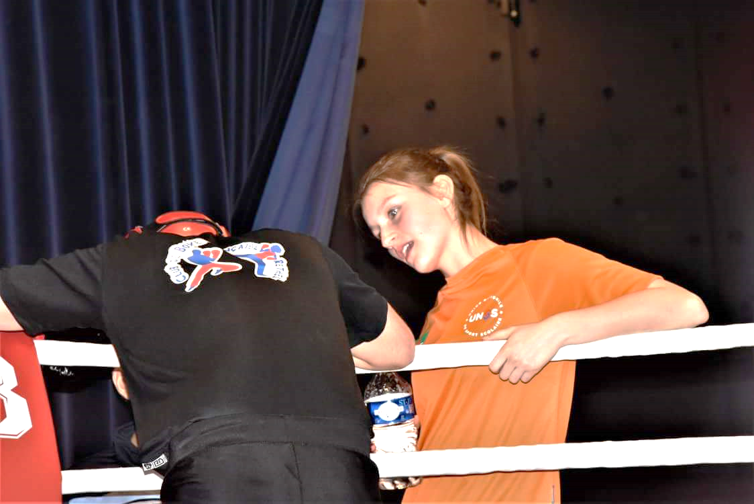
presentation de l’activite :

Les incontournables à connaître pour être Jeune Coach / Jeune Capitaine

• Connaître le règlement de l’activité
Maîtriser le cadre réglementaire de la pratique (des pratiquants, dans le cadre de son statut/de ses missions), les espaces, les possibilités d’interaction avec la pratique…

• Agir de manière éthique et responsable
Respecter des règles, coéquipiers, adversaires, l’environnement ; Connaître ses droits et devoirs ; Faire preuve d’exemplarité dans le langage et l’attitude ; Prendre des décisions réfléchies dans l’intérêt du pratiquant ou du collectif …

• Connaître les différentes tâches liées à sa mission
Participer à l’encadrement (gestion administrative, du groupe ; Adopter un langage adapté et accessible ; Montrer une maîtrise de l’activité (pertinence des choix technico-tactiques en fonction de la situation… )

SOMMAIRE

LE JEUNE COACH /JEUNE CAPITAINE

- S’ENGAGE A RESPECTER LA CHARTRE DE l’UNSS

- DOIT CONNAITRE LES REGLES DE L’ACTIVITE

- ASSUME SES FONCTIONS LORS D’UNE MANIFESTATION SPORTIVE

- DOIT ETRE IDENTIFIE

- DOIT SATISFAIRE AUX EXIGENCES DE LA CERTIFICATION

- DOIT VERIFIER SES CONNAISSANCES

- PEUT BENEFICIER D’UNE FORMATION ET DOIT EN ASSURER SON SUIVI

- PEUT PARFAIRE SA FORMATION EN CONSULTANT DES DOCUMENTS COMPLEMENTAIRES

1. LE JEUNE COACH / JEUNE CAPITAINE S’ENGAGE A RESPECTER LA CHARTRE DE l’UNSS

LE JEUNE COACH / JEUNE CAPITAINE

Le Jeune Coach / Jeune Capitaine :

- Adopte une attitude respectueuse, loyale, constructive et citoyenne pour gérer un groupe. Il témoigne d’une bonne connaissance de l’activité et des règles qui la régissent.
- Est un maillon essentiel du paysage sportif qui contribue au développement de la génération responsable ainsi qu’au bon déroulement de la rencontre. A travers cette expérience précieuse et enrichissante, il développe ses compétences et connaissances dans le sport et dans le coaching.
- Il donne de son temps. Son apprentissage se déroule sous forme d’une formation continue grâce à l’enseignant, l’animateur d’AS ou tout autre formateur qualifié. L’enseignant d’EPS agit comme un formateur auprès du jeune Coach / Jeune Capitaine de l’AS au championnat de France.

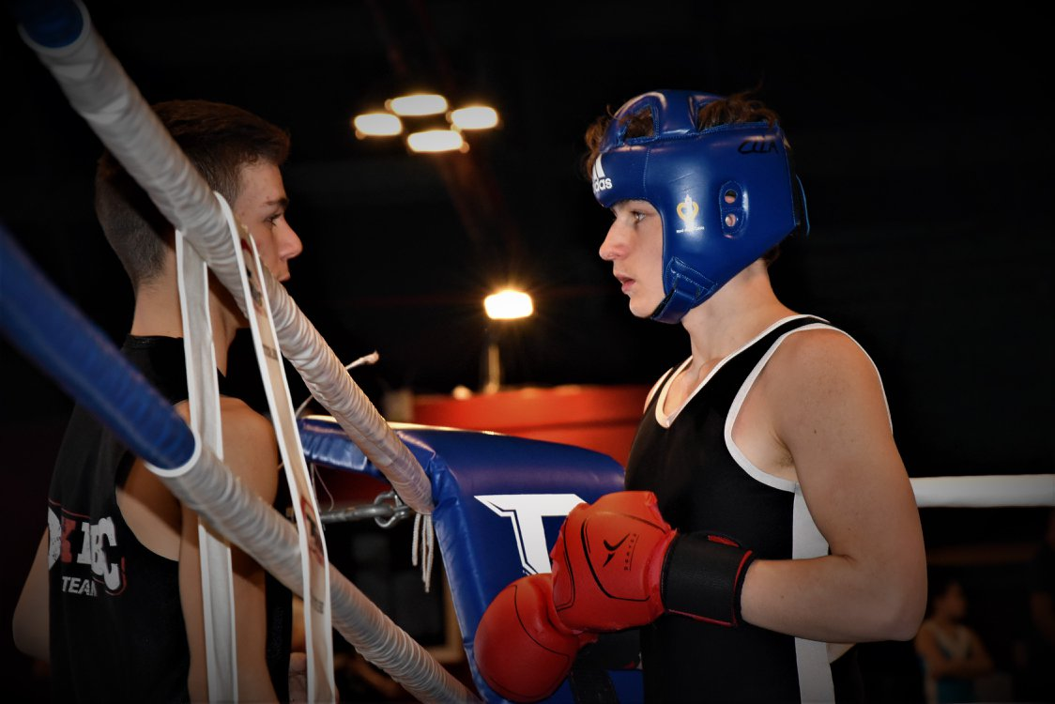

Principes du jeune coach/jeune capitaine

- Il est obligatoire
- Il doit passer un test théorique à l’accueil avec une adaptation possible notamment si l’élève est en situation de handicap ou à besoins éducatifs particuliers.
- Il doit être identifié à l’accueil du championnat de France ainsi que l’adjoint
- Il doit suivre une formation pour obtenir les certifications départementales (12/20) et académiques (14/20) et nationale s(16/20)
- Il peut monter avec ses coéquipiers sur le podium, avoir un maillot et une médaille.
- Le Jeune Coach doit être inscrit sur la feuille de composition d’équipe et déclaré comme tel surtout dans les activités où le règlement autorise un entraîneur – adjoint sur le banc et être identifié par un brassard orange.

Les pré requis :

- Le jeune coach/jeune capitaine doit être investi au niveau de son district pour acquérir sa certification départementale (sur une rencontre départementale)
- Le jeune coach/jeune capitaine doit être certifié de niveau départemental pour acquérir sa certification académique (sur une rencontre académique)
- Le jeune coach/jeune capitaine doit être certifié de niveau académique pour acquérir sa certification nationale (sur un championnat de France)

La valorisation : remise d’un diplôme par les Services UNSS

2. LE JEUNE COACH / JEUNE CAPITAINE DOIT CONNAITRE LES REGLES DE L’ACTIVITE

Pour plus de précisions se rapporter au livret :

« Je suis Jeune Juge ou Jeune Arbitre en boxe française »

3. LE JEUNE COACH/ JEUNE CAPITAINE ASSUME SES FONCTIONS LORS D’UNE MANIFESTATION SPORTIVE

En situation de coaching ou en tant que capitaine, il …
- Fait preuve de crédibilité, d’autorité et de respect
- Devient un leader autonome
- Explique clairement ses choix et se fait entendre

Le Jeune Coach
/ Jeune Capitaine
connaît
les règles
de l’activité
Avec les sportifs, il …
- Acquiert de l’expérience à travers des situations variées
- Fait progresser grâce à l’analyse des points forts et points faibles
- Influence et œuvre pour atteindre les objectifs fixés
Avec l’animateur d’AS, il …
- L’assiste dans l’encadrement et l’animation
- Participe aux choix et prises de décisions
- Contribue à la gestion du matériel
Pour sa progression, il …
- Est capable de mobiliser ses compétences lors du coaching ou de capitaine
- Perfectionne ses connaissances spécifiques
- Devient autonome et est force de propositions (exercices et situations à élaborer)
- Sait se remettre en question

Obligatoire :
- Assister à la réunion technique au même titre que les enseignants d’EPS ou mise en place d’une réunion spécifique
- Un enseignant aura la charge d’expliquer au Jeune Coach / Jeune Capitaine sa fiche de suivi lors de la réunion technique.
- La fiche d’évaluation est remise à la Commission locale des Jeunes Officiels avant la fin du championnat.
- Le Jeune Coach / Jeune Capitaine porte son brassard orange pour pouvoir être identifié.
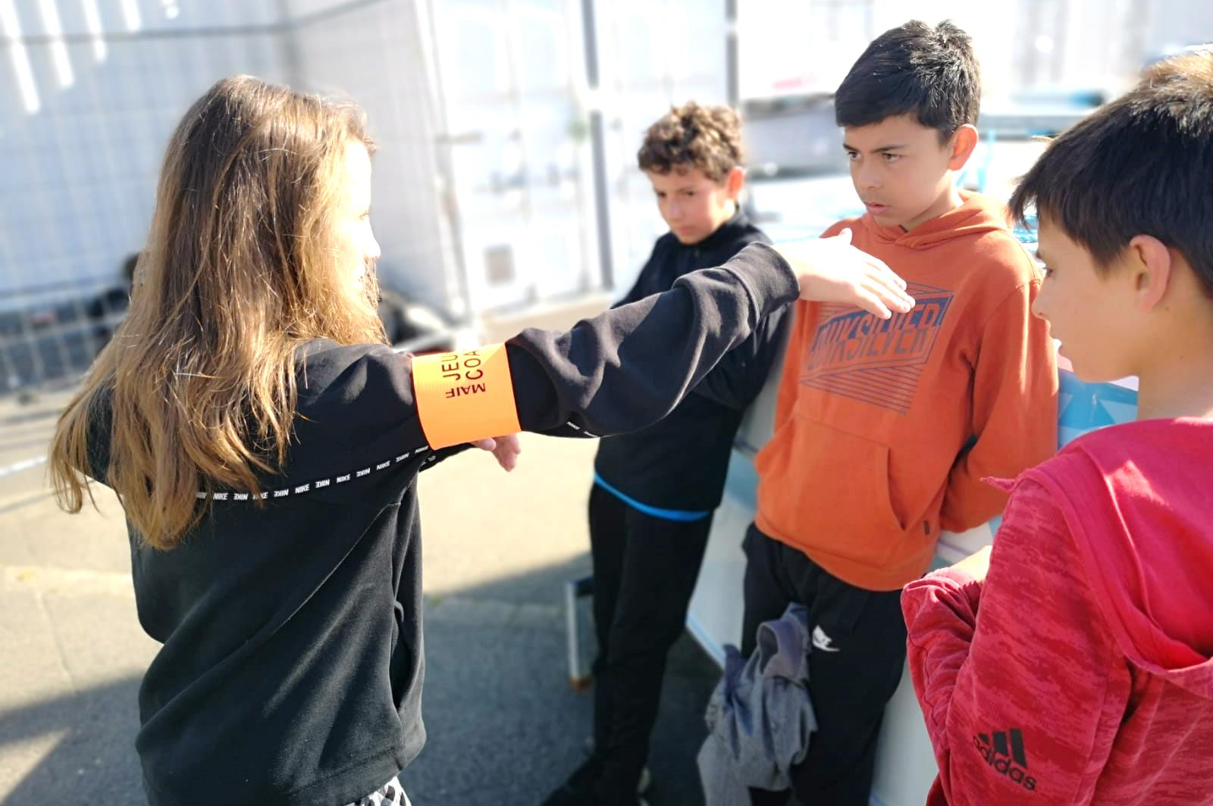

En Amont d’une Compétition :
- Il met en place et participe à la préparation physique, technique, tactique et mentale des compétiteurs
- Il effectue la sélection en fonction des objectifs et convoque les compétiteurs
- Il gère la logistique et le protocole administratif
- Il observe les adversaires et analyse leurs points forts / faibles pour retenir la meilleure stratégie à adopter

Pendant, il est en capacité de :
- Mettre en place l’échauffement (prévenir des blessures, prévoir les techniques et tactiques spécifiques)
- Gérer les remplacements, l’évolution du jeu ou de la compétition
- Communiquer avec les officiels
- Etre à l’écoute des sportifs, savoir motiver, encourager, recadrer
- Analyser et adapter la situation immédiate
- Gérer ses propres émotions, prendre en compte celle(s) des autres
- Remplir des feuilles de statistiques
A la pause/temps mort ou intervalle des épreuves, il peut :
- Faire un bilan et envisager l’évolution
- Etre leader et imposer des choix par une attitude et des postures convaincantes

Après une compétition, il doit être capable de :
- Faire un bilan pertinent et envisager les étapes suivantes avec lucidité
- Adapter son discours selon le résultat et les besoins des sportifs : tempérer, calmer, motiver, rassurer, encourager …
- Avoir de l’empathie
- Savoir prendre du recul en analysant sa propre communication et en menant une réflexion sur les plans sportif, social, mental
- Savoir utiliser la vidéo comme outil d’optimisation du résultat et de justification de ses remarques

4. LE JEUNE COACH / JEUNE CAPITAINE DOIT ETRE IDENTIFIE

TENUE VESTIMENTAIRE :

Au niveau des différents Championnats de France, le Jeune Coach est identifié par un brassard orange « Jeune Coach ».
Les assistants ou adjoints n’en n’ont pas.

5. LE JEUNE COACH / JEUNE CAPITAINE DOIT SATISFAIRE AUX EXIGENCES DE LA CERTIFICATION

CADRE GENERAL :
Les certifications reposent sur une validation théorique (coeff 1) d’une part et sur une observation pratique (coeff 2) du Jeune Coach / Jeune Capitaine d’autre part lors des rencontres.
Une certification académique s’obtient si le jeune coach / Jeune Capitaine a 14/20 (théorie + pratique) mais avec au moins 14/20 au test théorique

EVALUATION DES CONNAISSANCES
ET VALIDATION DES COMPETENCES EN SITUATION

 | Connaissances Théoriques (coeff1) | Evaluation Pratique (coeff2)
Certification Départementale | Test identique aux évaluations théoriques demandées au jeune arbitre certifié de District. S’effectue par les enseignants d’EPS.  La note minimale requise à ce test théorique est de 12/20. | L’enseignant devra remplir la fiche d’évaluation (proposée par les membres de la CMN de l’activité) de son Jeune Coach/jeune capitaine lors des rencontres de niveau Départemental.
Certification Académique | Test identique aux évaluations théoriques demandées au jeune arbitre certifié Départemental. S’effectue par les enseignants d’EPS  La note minimale requise à ce test théorique est de 14/20. | L’enseignant devra remplir la fiche d’évaluation (proposée par les membres de la CMN de l’activité) de son Jeune Coach/jeune capitaine lors des rencontres de niveau Académique.
Championnat  de France | Test national théorique du JA du niveau national (elle peut être adaptée au rôle) pour un contrôle des acquis.  Une évaluation théorique spécifique peut être adjointe (précisions ci-après)  La note minimale requise à ce test théorique est de 16/20. | L’enseignant devra remplir la fiche d’évaluation (proposée par les membres de la CMN du sport) de son Jeune Coach/jeune capitaine pendant le Championnat de France.
 | Validation : les 2 conditions doivent être réunies pour obtenir, lors du protocole, la certification académique et la remise d’un diplôme au Jeune Coach justifiant de son engagement, de ses connaissances et compétences au niveau national.

PRECISIONS :
- Connaissances théoriques lors du Championnat de France :
Selon les vœux de la CMN de l’activité, il est possible de combiner :
  - 1. Contrôle des connaissances règlementaires (cf ci-dessus)
  - 2. Connaissances en gestion du groupe de sportifs (cf 4 items ci-dessous)
- 1 ou 2 questions sur la gestion des émotions
- 3 ou 4 questions liées à des cas pratiques sollicitant une prise de décisions tactiques ou stratégiques.
- Etude de cas révélant la capacité de choix et/ou comportement à adopter selon la situation (=mise en situation)

CONNAISSANCES ET COMPETENCES PRATIQUES ATTENDUES POUR LE JEUNE COACH / JEUNE CAPITAINE – SAVATE BOXE FRANCAISE

Nom & Prénom du J. Coach / J. Capitaine :
A.S. :
Académie :

 | NIVEAU DISTRICT  A l’AS | NIVEAU DEPARTEMENTAL  En compétition | NIVEAU ACADEMIQUE  En championnat de France
Identifier | Accepte et endosse la responsabilité du rôle de coach / coach-adjoint  Identifie le niveau actuel de son/ses sportif(s) | Est capable d’identifier au sein de son équipe des moments de doute, d’énervement ou d’euphorie  Identifie l’information nécessaire pour déclencher l’efficacité | Relève les temps forts/faibles de son/ses sportif(s) et de l’opposition.  Relève les dynamiques positives/négatives du rapport de force
Analyser | Relève les infractions réglementaires essentielles de l’activité  Sait ressortir les points forts/faibles de son/ses sportif(s) | Peut détailler une tactique simple mise en place par l’adversaire ou les adversaires  Comprend ce qui limite la performance, et ce qui peut permettre de la repousser | Décèle les points forts/faibles de l’adversaire  Capable d’analyser la stratégie en cours de ses adversaires pour la transmettre à son/ses sportif(s)  Elabore des outils d’analyse avec son/ses sportif(s)
Communiquer | Peut reprendre les consignes définies en relation avec l’accompagnateur  Transmet des consignes simples en utilisant des éléments de langage commun | Est capable de donner des consignes simples  Explique calmement une analyse, un choix, à son/ses sportif(s)  Pose ses consignes de façon claire, durant les minutes de repos de l’assaut | Peut intervenir auprès de son/ses sportif(s), même durant les minutes de repos de l’assaut  Adopte une communication adaptée aux besoins de son/ses sportif(s) (être écouté, être rassuré, être compris…)  Renseigne et motive ses sportifs pour provoquer la performance
Intervenir | Est capable de cogérer la partie administrative avant/après la rencontre  Est capable de définir le rôle dévolu à chacun de son/ses sportif(s)  Co-anime un échauffement | Gère en autonomie la préparation de la compétition et la partie administrative | Génère des temps forts/faibles pour faire passer ses feedbacks  Réagit à une situation après un petit temps de réflexion  Met en place une stratégie et/ou une tactique adaptée(s) aux situations et à/aux adversaire(s)  Prend en charge les réclamations en cas de besoin
Je soussigné,, accompagnateurs de l’équipe de l’AS , certifie l’exactitude des informations remontées. Signature :

6. LE JEUNE COACH / JEUNE CAPITAINE DOIT VERIFIER SES CONNAISSANCES

Nous encourageons les différentes CMN à mettre en place des outils pour s’entrainer à ces différents champs de questionnement via OPUSS ou par le biais des enseignants référents (supports vidéo, QCM d’entraînement, …) Voir documents en annexe

A chaque niveau de formation, une épreuve de vérification des acquis (QCM, Epreuve Pratique …) donnera lieu à l’attribution du niveau de certification correspondant et d’un retour d’évaluation auprès du Jeune Coach/jeune capitaine (orale, écrite, ou vidéo).

En plus de ce champ de questionnement, le Jeune Coach/jeune capitaine pourra se confronter à des interrogations relatives à la gestion technique, tactique et stratégique établies par les membres des CMN référentes.

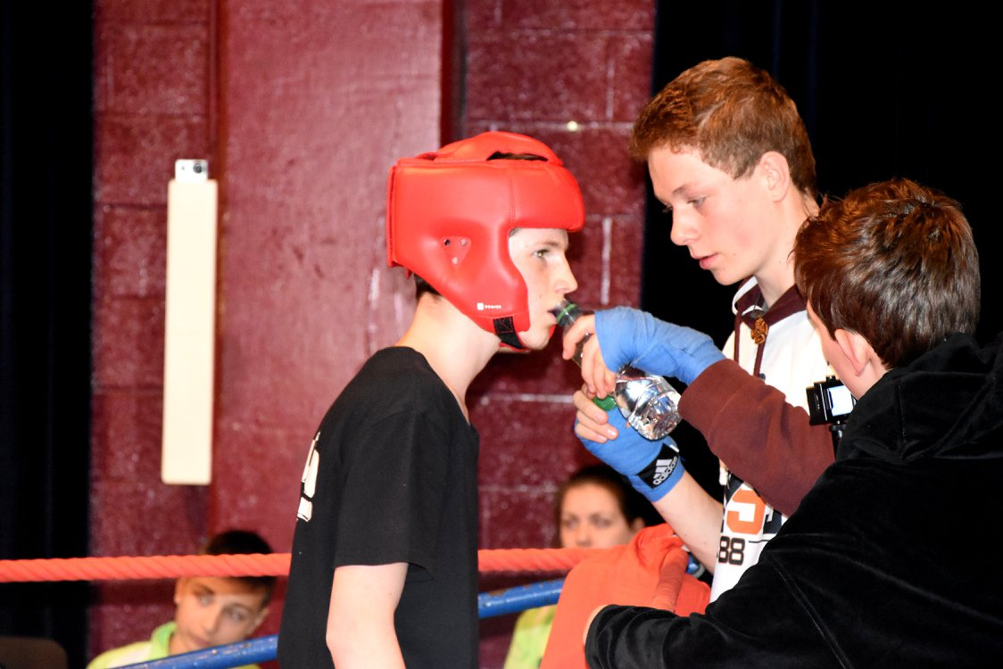

7. LE JEUNE COACH / JEUNE CAPITAINE ASSURE LE SUIVI DE SA FORMATION

La convention entre l’UNSS et la Fédération Française de Savate boxe française précise que le Jeune Coach de certification de niveau académique ou national permettra des équivalences fédérales sur le moyen terme

VALIDATION UNSS | CERTIFICATION FEDERALE
Niveau Départemental | Niveau ……………..
Niveau Académique | Niveau ……………..
Niveau Championnat de France | Niveau ……………..

Ces équivalences peuvent être obtenues en prenant contact auprès du comité départemental ou des ligues (service formation), en fonction des activités.

8. LE JEUNE COACH / JEUNE CAPITAINE PEUT PARFAIRE SA FORMATION EN CONSULTANT DES DOCUMENTS COMPLEMENTAIRES

CONTACTS & INFORMATIONS COMPLEMENTAIRES

Direction Nationale UNSS : www.unss.org

Services régionaux UNSS,

Services départementaux UNSS

Stages mis en place :

Adresse de la fédération concernée :

Fédération française de Savate Boxe Française et DA
49, Rue du FBG Poissonnière, 75009 Paris

Livret Je suis jeune second à la FFSBF&DA

